现代远程教育入学考试《高等数学》模拟试题（专科起点本科）

1、 设函数的定义域为，则函数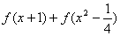的定义域为（ ）.
A. 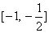 B. 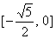

C. D. 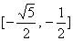

2、 下列极限中结果等于的是（ ）.
A. 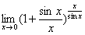 B. 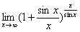

C. 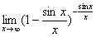 D. 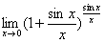
3、 函数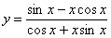，则等于（ ）.
A. 1 B. 0

C. D. 不存在
4、 函数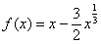在下列区间上不满足拉格朗日定理条件的是（ ）.
A. B.

C. 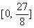 D.

5、 设是函数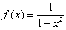的一个原函数，且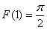，则为（ ）.
A. B. 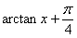

C. 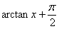 D.
6、 积分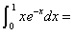（ ）.
A. 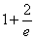 B. 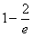

C. 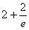 D. 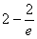
7、 已知，，则（ ）.
A. B.

C. D.
8、 由方程所确定的隐函数，则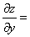（ ）.
A. 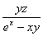 B. 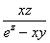

C. 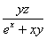 D. 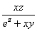

9、 若级数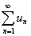收敛，那么下列级数中发散的是（ ）.
A. 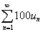 B. 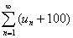

C. 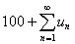 D. 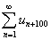
10、设一阶线性微分方程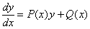（是已知的连续函数），则它的通解为（ ）.
A. 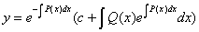

B.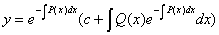

C. 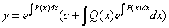

D. 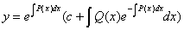
11、函数是（ ）.
A. 以为周期的周期函数，且是偶函数

B. 以为周期的周期函数，且是偶函数

C. 以为周期的周期函数，且是奇函数

D. 以为周期的周期函数，且是奇函数
12、极限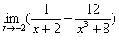等于（ ）.
A. B. 1

C. D. 2

13、设函数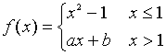在点处可导，则的值依次为（ ）.
A. B.

C. D.
14、函数在区间内单调增加，则应满足（ ）.
A. B. 为任意实数

C. D. 为任意实数
15、若，则（ ）.
A. B.

C. 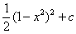 D. 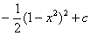
16、极限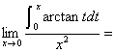（ ）.
A. 1 B. 0

C. D.
17、二次曲面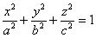，表示（ ）.
A. 球面 B. 椭圆锥面

C. 椭球面 D. 椭圆抛物面

18、设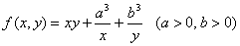，则（ ）.

A. 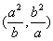是的驻点，但非极值点

B. 是的极大值点

C. 是的极小值点

D. 无驻点
19、级数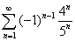的和为（ ）.
A. B.

C. D.
20、齐次方程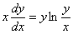的通解为（ ）.
A. 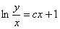 B. 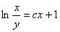

C. 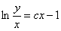 D. 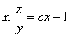

21、设，则（ ）.
A. 函数在的任意去心邻域内都有界

B. 函数在的某个邻域内有定义

C. 函数在处无定义

D. 函数，其中是时的无穷小
22、设函数在点可导，则极限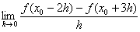为（ ）.
A. B.

C. 不存在 D.
23、设函数，则等于（ ）.
A. 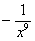 B.

C. D. 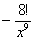
24、对曲线，下列结论正确的是（ ）.
A. 有4个极值点 B. 有3个拐点

C. 有2个极值点 D. 有1个拐点

25、下列积分可直接使用牛顿-莱布尼兹公式的是（ ）.
A. 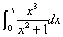 B. 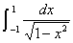

C. 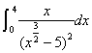 D. 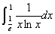
26、设曲线及直线围成的平面图形的面积为，则下列四个式子中不正确的是（ ）.
A. 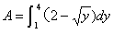 B. 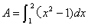
C. 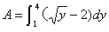 D.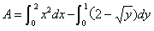

A、A
B、B
C、C
D、D
27、过点且与平面平行的平面方程为（ ）.
A. B.

C. D.

28、二次积分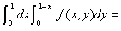（ ）.
A. 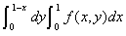 B. 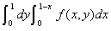

C. 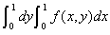 D. 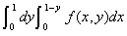

29、设幂级数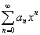的收敛半径为，则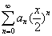的收敛半径为（ ）.
A. B.

C. D.

30、微分方程的通解为（ ）.
A. 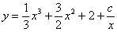 B. 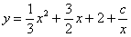

C. 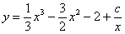 D. 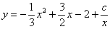

31、函数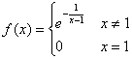，在点处有（ ）.
A. 连续 B. 不连续，但右连续

C. 不连续，但左连续 D. 左、右都不连续

32、若曲线和在点处相切（其中为常数），则的值为（ ）.
A. B.

C. D.
33、函数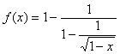的定义域为（ ）.

A. B.

C. D.
34、若函数可导，且，则有等于（ ）.
A. B.

C. D.

35、下面结论正确的是（ ）.

A. 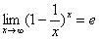 B. 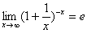

C. 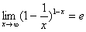 D. 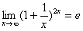
36、函数在区间上的最小值是（ ）.
A. 1 B.

C. 0 D.

37、积分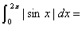（ ）.
A. 2 B.

C. 4 D.
38、设，则（ ）.

A. 6 B. 3

C. 2 D. 0

39、下列函数在给定区间上满足罗尔定理条件的是（ ）.

A. B. 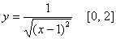

C. D. 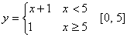

40、曲线在区间上的曲边梯形的面积为（ ）.
A. B.

C. 10 D.

41、若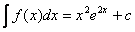，则（ ）.

A. B.

C. D.

42、二元函数的两个偏导数存在，且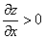，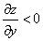，则（ ）.
A. 当保持不变时，是随x的减少而单调增加的

B. 当保持不变时，是随y的增加而单调增加的

C. 当保持不变时，是随x的增加而单调减少的

D. 当保持不变时，是随y的增加而单调减少的

43、二重积分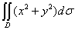，是由
所围成的区域，则二重积分的值为（ ）.

A. B.

C. D.

44、函数展开为的幂级数为（ ）.
A.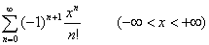
B. 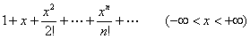
C. 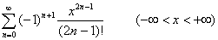
D. 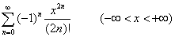

45、微分方程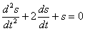的满足初始条件的特解为（ ）.
A. B.

C. D.

46、积分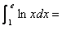（ ）.

A. 1 B. 2

C. 3 D. 4

47、已知，，则（ ）.

A. 0 B. 1

C. 2 D. 3

48、方程确定隐函数，则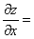（ ）.

A. 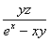 B. 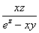

C. 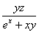 D.

49、级数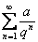（为常数）收敛的充分条件是（ ）.

A. B.

C. D.

50、设可微函数满足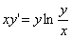，且，则的值为（ ）.

A. B.

C. 1 D. 2

51、设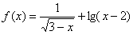，那么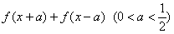的定义域是（ ）.
A. B.

C. D.

52、极限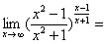（ ）.
A. 0 B.

C. 1 D.

53、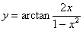，则（ ）.
A. 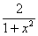 B. 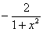

C. 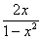 D. 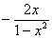

54、下列极限中不能使用洛必达法则的是（ ）.
A. 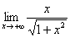 B. 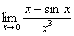

C. 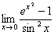 D. 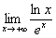

55、已知，且时，，则（ ）.
A. B.

C. D.

56、积分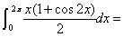（ ）.
A. B.

C. D.

57、函数是（ ）.

A. 奇函数，非偶函数 B. 偶函数，非奇函数

C. 既非奇函数，又非偶函数 D. 既是奇函数，又是偶函数

58、已知向量，，，
则（ ）.
A. B.

C. D.

59、极限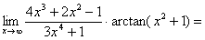（ ）.

A. B. 0

C. 3 D.

60、由方程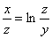所确定的隐函数为，则（ ）.
A. 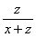 B. 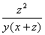

C. 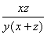 D. 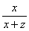

高等数学模拟试题答案：

1、A 2、B 3、B 4、B 5、B 6、B 7、A 8、B 9、B 10、D
11、C 12、C 13、A 14、B 15、D 16、D 17、C 18、C 19、A 20、A
21、D 22、D 23、C 24、D 25、A 26、A 27、B 28、D 29、A 30、B
31、B 32、A 33、B 34、B 35、C 36、C 37、C 38、A 39、A 40、A
41、D 42、D 43、B 44、B 45、C 46、A 47、D 48、A 49、A 50、B
51、C 52、C 53、A 54、A 55、C 56、C 57、D 58、A 59、B 60、A

